LUNDI | MARDI | MERCREDI | JEUDI | VENDREDI
Déjeuner | Déjeuner | Déjeuner | Déjeuner | Déjeuner
 |  |  | Melon Charentais Bio
 |  |  | Pastèque
 |  |  | Wings de poulet barbecue
 |  |  | Fish and chips irlandais
 |  |  | Frites
 |  |  | Brocolis BIO persillés
 |  |  | Lait aromatisé
 |  |  | Ile flottante
 |  |  | Demi poire au chocolat
 |  |  | Petit pain Label Rouge
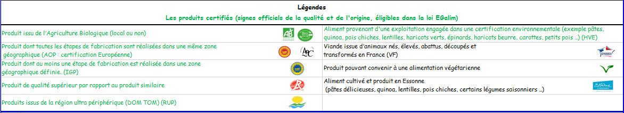

JEUDI | Gluten | Crustacés | Œufs | Poisson | Arachides | Soja | Lait | Fruits à coque | Céleri | Moutarde | Sésame | Anhydride sulfureux | Lupin | Mollusques
Entrée - Melon Charentais Bio
Entrée - Pastèque
Plat protidique - Wings de poulet barbecue | X
Plat protidique - Fish and chips irlandais | X |  |  | X
Féculents ou Légumes cuits - Frites
Féculents ou Légumes cuits - Brocolis BIO persillés
Produit laitier - Lait aromatisé |  |  |  |  |  |  | X
Dessert - Ile flottante |  |  | X |  |  |  | X
Dessert - Demi poire au chocolat
Pain - Petit pain Label Rouge | X

